Муниципальное дошкольное образовательное учреждение
«Детский сад № 5 комбинированного вида»

Конспект занятия
ОО «Социально - коммуникативное развитие»
в средней группе №7

Подготовила:
Рыбакова Т.Г.

Саранск 2016

Тема: «Страна Правил Дорожного движения».
Цель: формирование знаний правил дорожного движения у дошкольников в целях воспитания безопасного образа жизни.
Задачи ОО «Социально-коммуникативное развитие»:
1. Развивать желание изучать и соблюдать правила дорожного движения, закреплять их в ходе игр.
2. Закрепить знание основных сигналов светофора.
3. Воспитывать культуру поведения на улице, вырабатывая потребность в соблюдении правил дорожного движения.
Задачи ОО «Речевое развитие»:
1. Развивать речь детей в ходе беседы, умение отвечать полным ответом.
2. Активизировать словарь детей: проезжая часть, пешеходы, пешеходный переход,
Задачи ОО «Художественно-эстетическое развитие»:
1. Закрепить умение аккуратно закрашивать рисунок, не выходя за контур, регулировать нажим карандаша, подбирать нужные цвета.
2. Развивать наблюдательность, зрительную память.
3. Воспитывать усидчивость, желание доводить начатое дело до конца.
Задачи ОО «Познавательное развитие»:
1. Закрепить понятия «красный», «желтый», «зеленый», количество сигналов светофора.
Задачи ОО «Физическое развитие»:
1. Развивать ловкость, внимание, координацию движений, умение выполнять движения в соответствии с текстом.
Предварительная работа в режимных моментах: рассматривание иллюстраций по ПДД, беседы по ПДД, чтение художественной литературы, заучивание стихов, дидактические игры, физминутки, индивидуальная работа.
Развивающая среда: иллюстрации по теме, светофор, цвета светофора, Малоподвижная игра «Светофор», раздаточный материал- светофоры для раскрашивания.

Ход занятия
Организационный этап
Цель. Создание благоприятного эмоционального фона, условий для положительной мотивации к занятиям.
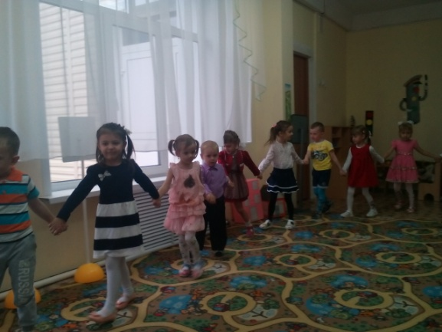
Дети входят в группу под музыку В. Шаинского «Когда мои друзья со мной», встают кругом.
Воспитатель: Гости к нам пришли сегодня
К ним сейчас вы повернитесь,
Улыбнитесь, подружитесь.
Давайте начнём наше занятие с улыбки друг другу. Возьмитесь за руки, поверните голову друг к другу слева, потом справа и улыбнитесь и тихонечко садитесь на стульчики.
Воспитатель: - Ребята, когда я шла на работу, то встретила почтальона и он передал письмо. Это письмо пришло из Страны правил дорожного движения…Интересно, что нам пишут?
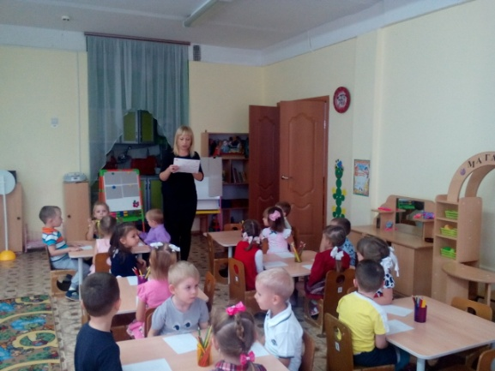
(воспитатель читает письмо, в котором говорится, что жители страны приглашают их в гости)
Воспитатель: Закройте глаза и скажите волшебные слова «Раз, два, три, в страну правил дорожного движения попади!» Вот и очутились мы в Стране правил дорожного движения.
Станция «Виды транспорта»
Жители страны приготовили нам загадки. Только разгадав их, мы можем отправляться дальше путешествовать по этой стране.
Дом по улице идёт
На работу всех везёт
Не на курьих тонких ножках,
А в резиновых сапожках. (Автобус)

По волнам дворец плывёт,
На себе людей везёт. (Корабль)

Однорукий великан поднял руку к облакам,
Он работник очень важный,
Строит дом многоэтажный. (Подъёмный кран)

К нам во двор забрался крот,
Землю роет у ворот.
Сотню рук он заменяет,
Без лопаты он копает. (Экскаватор)

Воспитатель: Молодцы ребята, все загадки разгадали.
Воспитатель: Вот машина едет за машиной, конца не видно. Нам нужно перейти через дорогу.
Кем становятся все люди: и большие и маленькие, когда выходят на дорогу. (Пешеходами)
Воспитатель: Что нужно знать и выполнять, чтобы нас считали хорошими пешеходами? (Правила дорожного движения)
Воспитатель: А вы знаете правила дорожного движения? Сейчас проверим. Поиграем в игру: «Да. Нет» Я буду задавать вопросы, а вы отвечать только «Да» или «Нет».
Быстрая в городе очень езда,
Правила знаешь движения?
Сел в автобус, не взял билет,
Так поступать полагается?
Играть, кататься на велосипеде можно там, где едут машины?
Переходить дорогу нужно всем по переходу?
У светофора 8 глаз?
Вот в светофоре горит красный свет, можно идти через улицу?
Ну а зелёный горит, вот тогда можно идти через улицу?

Воспитатель: Молодцы ребята, знаете правила дорожного движения. Значит нам с вами в этой стране не страшно. Отправляемся дальше.
Станция «Светофор»
Воспитатель: - Кто это так говорит про себя?
Я глазищами моргаю неустанно день и ночь.
Я машинам помогаю и тебе хочу помочь. (Светофор)
Воспитатель: - Ребята, а вы знаете, для чего нужен светофор? (Чтобы помогать пешеходам правильно переходить дорогу)
- А машинам нужен светофор? (Да, он им тоже помогает, указывает, когда можно ехать, а когда идти)
Воспитатель: Светофор несёт свет. Цвета светофора выбраны не случайно, они очень яркие и далеко видны в любую погоду.
- Какие цвета есть у светофора и что они обозначают? (Красный- стой, желтый жди, зелёный- иди)
Воспитатель: А чтобы лучше знать сигналы светофора, я предлагаю поиграть в игру «Светофор»
Проводиться игра «Светофор»
( Дети стоят врассыпную на паласе. Воспитатель показывает красный кружок - дети стоят на месте, желтый - хлопают в ладоши, зелёный - шагают на месте)
Воспитатель: - Молодцы, ребята, очень хорошо поиграли.
Ребята, в стране правил дорожного движения поломался один из светофоров. Нужно вернуть цвета Жители страны просят нас помочь вернуть цвета светофору.
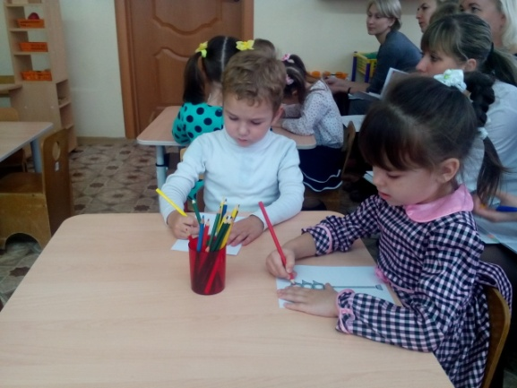
Продуктивная творческая деятельность - раскрашивание светофора (цветными карандашами)
Воспитатель: - Молодцы, ребята! Теперь светофор стал ярким и его цвета вновь увидят водители и пешеходы.
Воспитатель: - Ребята, мы с вами уже долго путешествуем, пора возвращаться в детский сад.
Воспитатель: - Вот мы и в своей группе! Вам понравилось наше путешествие? Ребята, вы сегодня вспомнили правила дорожного движения, поиграли в интересную игру, помогли светофору.
Жители Страны правил дорожного движения благодарят вас за помощь и прислали вам подарки! А подарки не простые! (светоотражающие значки).

